Für die Besten Schauspieler, gibt es den OSCAR.
Für die Kriegshelden das Heldenkreuz.
Für die besten Musiker den GRAMMY.
Für die besten Fußballer den Ballon d´OR.
Für die besten Skifahrer die Kristallkugel.
Für die wichtigsten Wissenschaftler den Nobelpreis.
Für den Perfektesten Woidkraxler den „Yosemite Hammer“
(Dieser Preis wird nicht oft vergeben, ist er auch der schwierigste der all genannten Preise)
Im Jahr 1966, als das Klettern an großen Wänden noch in den Kinderschuhen steckte wurde bereits zum ersten mal der nun Weltberühmte „Yosemite Hammer“ produziert.
Die Wände im Yosemite sind steil, lang und ausgesetzt. Nur die besten Kletterer versuchen sich an diesem Felsen.
Um an diesen Touren Erfolgreich zu sein nutzen die Kletterer Früher wie heute auch noch diesen sehr speziellen „Yosemite Hammer“. Ein Muss also für die Elite.
Wenn man die Welt nach vergleichbaren wie das Klettereldorado Yosemite in Kleinformat sucht wird man in der kleinen verschlafenen Ortschaft Gloxwald (Sarmingstein) fündig.
Der Mühlviertler Granit ist etwas Warziger und die Routen müssen quasi Ausgegraben , geputzt und gepflegt werden.
Haben am El Cap Warren Harding, Lyn Hill, Alex und Thomas Huber, Dean Potter, Alex Honold , Tommy Caldwell und noch so mancher unbekannter Kletterer Geschichte geschrieben so sind es am Predigstuhl, Panther , Jaguar, und in der Schlucht Werner H., Robert R., Manuel Z., Hans H. und vor allem Harald Mikesch die die Geschichte dieser Kletterfelsen neu geschrieben haben.
An Letzt genannten wollen wir heute unsere ganze Aufmerksamkeit richten.
Der „Yosemite Hammer“ wird nicht so wie alle oben genannten Preise jedes Jahr vergeben.
Der “Yosemite Hammer“ ist ein Preis den muss man sich über die Jahre verdienen.
Warum ist das erlagen dieses Hammers so schwierig.
Du musst nämlich folgende Kriterien erfüllen:
1. Du musst bei der Eiszeitfeier einmal als Sieger beim Tisch Tennis spielen vom Platz gehen.
2. Du musst einen Kletterstammtisch nach dem Sektionsleiter vom Wirt´n verlassen.
(Da scheitern schon die meisten- ebenso bei Punkt 1. – kann man nur hoffen das der neue Sektionsleiter da einen Spielraum lässt)
3.Vor einer Mehrseillängentour im Xeis beim Einstieg hinscheißen.
4. Die Gefährliche Skitour auf den Pelletriedel bei Vollmond gehen.
5. Eine Route in Gloxwald pflegen.
6. Lustig sein
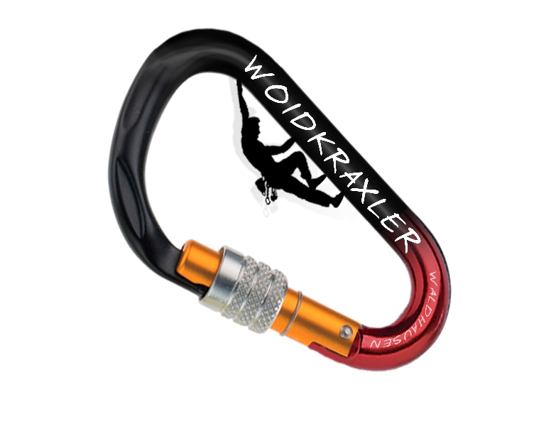
Lieber Harald
Da du all diese Kriterien erfüllst wollen WIR- DIE WOIDKRAXLER dir diesen Preis überreichen.
Und wünschen dir natürlich auch noch alles gute zum 50iger
Stellvertretend für die Woidkraxler
Hans Hofer

